|  |  |  |
| --- | --- | --- |
|  | INSTYTUT FIZYKI ***WYDZIAŁ INŻYNIERII PROCESOWEJ, MATERIAŁOWEJ I FIZYKI STOSOWANEJ***  ***POLITECHNIKA CZĘSTOCHOWSKA*** | Instfiz |
| HARDWAROWA PRACOWNIA APARATURY MEDYCZNEJĆ W I C Z E N I E N R 4 Temat: Pomiar natężenia światła z użyciem fotorezystora | | |

**1. Cel ćwiczenia:**

Celem tego ćwiczenia jest zapoznanie się z działaniem fotorezystora oraz stworzenie trzech działających układów:

- układu pomiarowego natężenia światła z fotorezystorem, wysyłającego pomiar poprzez port szeregowy

- układu pomiarowego natężenia światła z fotorezystorem, który zapala kolejno 7 diód w zależności od natężenia światła

- prototypowego układu pomiarowego badającego, czy światło w pomieszczeniu jest zapalone

**2. Wstęp teoretyczny.**

Każdy układ ARDUINO wyposażony został w przynajmniej jeden port szeregowy, który umożliwia proste przesyłanie danych do i ze sterownika. ARDUINO UNO posiada jeden sprzętowy port szeregowy podłączony do portu USB. Z pozycji ArduinoIDE możliwe jest uruchomienie terminala, za pomocą którego można odczytać dane wysyłane poprzez port szeregowy ARDUINO, jak również wysłać informacje do układu.  
Podstawowymi komendami wykorzystywanymi do współpracy z terminalem są: *serial.begin(X)* – służy do ustawienia połączenia szeregowego z parametrem prędkości X (zazwyczaj przyjmującym wartość 9600) oraz *serial.print*, służący do wyświetlania w terminalu tekstu.  
Terminal pozwala na „porozumiewanie się” z Arduino, czyli uzyskiwania wyników naszych operacji.

Prócz standardowych rezystorów (używanych wcześniej, na przykład do ograniczenia prądu dochodzącego do diody) istnieje też szereg innych typów rezystorów. Jednym z nich jest fotorezystor. **Fotorezystor** (fotoopornik, fotoelement oporowy, opornik fotoelektryczny) jest elementem światłoczułym. Jego rezystancja zmienia się pod wpływem padającego promieniowania i nie zależy od kierunku przyłożonego napięcia, podobnie jak rezystancja zwykłego rezystora.  
Oświetlenie fotorezystora powoduje zwiększenie przepływającego prądu (zmniejsza się jego rezystancja). Prąd będący różnicą całkowitego prądu płynącego przez fotorezystor i prądu ciemnego (prąd płynący przez fotorezystor przy braku oświetlenia) nazywamy prądem fotoelektrycznym. Jego wartość zależy od natężenia oświetlenia.  
Fotorezystor można wykorzystywać do pomiaru natężenia oświetlenia w pomieszczeniu.

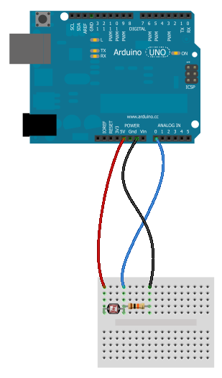

Rysunek 1 Schemat podłączenia fotorezystora do Arduino

**3. Przebieg ćwiczenia.**

1. Pierwszym układem, który powinien zostać wykonany w związku z tym ćwiczeniem, jest układ składający się z Arduino, płytki prototypowej oraz fotorezystora. Należy złożyć układ zgodnie ze schematem zamieszczonym w Rysunku 1, po czym skompilować w ArduinoIDE następujący kod:

1. int j = 0;
2. void setup()
3. {
4. Serial.begin(9600); //otworzenie portu szeregowego
5. pinMode (A0, INPUT); // definicja portu analogowego A0 jako wejścia
6. }
8. void loop()       // główna pętla programu
9. {
10. j = analogRead(A0); //przypisanie zmiennej „j” wartości odczytanej z wejścia analogowego 0
11. Serial.println(j); // wysłanie wartości "j" do monitora szeregowego
12. delay(300);       //odczekanie 300 milisekund
13. }

Następnie należy załączyć Monitor Szeregowy i opisać, jak zachowują się wyniki w zależności od oświetlania/nakrywania fotorezystora oraz w jakich granicach oscylują (zgodnie ze specyfikacją Arduino).

Po sprawdzeniu praktycznego działania kodu, wprowadzić do projektu modyfikacje, których efektem będą następujące scenariusze:

1. Wynik pomiarowy z fotorezystora będzie pokazywany w monitorze szeregowym co sekundę
2. Zadanie będzie realizowane poprzez wyjście analogowe A4
3. Podczas każdego pomiaru (tym razem co 5 sekund) , wbudowana w Arduino dioda (sprzężona z wyjściem nr 13) będzie zapalać się a następnie gasnąć

Należy również przetestować układ, kierując źródło światła w stronę fotorezystora oraz zapisac, jaki największy pomiar udało się uzyskać w Monitorze Szeregowym i jaki największy pomiar jest możliwy do uzyskania (charakterystyka wejść analogowych Arduino).

2. Drugim, bardziej ambitnym projektem wykorzystującym fotorezystor będzie analogowy pomiar temperatury z przedstawieniem jej w 7-stopniowej skali za pomocą świecących diod. Schemat podłączenia przedstawiono poniżej:

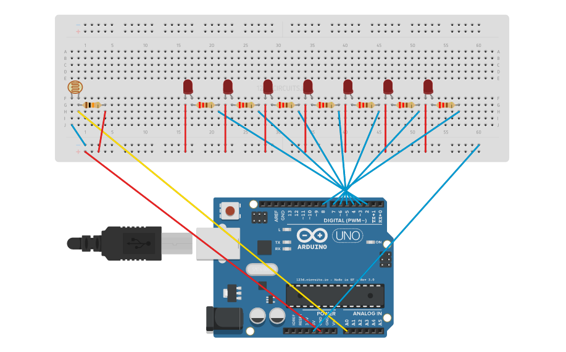

Rysunek 2 Schemat podłączenia fotorezystora i diod LED

Po podłączeniu należy wgrać poniższy program:

1. int diody[] = {-1,3,4,5,6,7,8,9};    // tablica zawierająca numery wyj. cyfrowych
2. int size = 8;       // wielkość tablicy
3. int j = 0;        // tworzymy zmienną „j” i przypisujemy jej wartość
4. void setup()
5. {
6. for (int i=1; i< size; i++)   // pętla for
7. {
8. pinMode(diody[i], OUTPUT);    //ustawienie pinów jako wyjścia
9. }
10. }
12. void loop()       // główna pętla programu
13. {
14. j = analogRead(0); //przypisanie do zmiennej „j” wartości odczytanej z wejścia analogowego 0
15. j = j/128;                      //dzielimy otrzymaną wartość przez 128
16. for (int i=1;i<size;i++)
17. {
18. if (i <= j )       //wejście w przypadku poprawności wyrażenia j większe równe i
19. {
20. digitalWrite(diody[i], HIGH);   // ustaw stan wysoki na diodach
21. }
22. else          //wykonanie kodu w przypadku niespełnienia warunku
23. {
24. digitalWrite(diody[i], LOW);  //ustaw stan niski na diodach
25. }
26. }
27. delay(300);       //czekaj 300 milisekund
28. }

Program zawiera komentarze, które należy wykorzystać jako schemat działania programu.  
Po sprawdzeniu praktycznego działania kodu, wprowadzić do projektu modyfikacje, których efektem będą następujące scenariusze:

1. Stworzyć możliwość jednoczesnego podglądu ilości zapalonych diod w Monitorze Szeregowym
2. Zmienić kierunek prezentowania pomiaru (diody powinny zapalać się kolejno od lewej strony)

3. Ostatecznym celem tego ćwiczenia będzie samodzielne stworzenie prototypowego układu wykrywającego zapalenie światła, z fotodiodą i 2 diodami LED (czerwoną i zieloną) i napisanie programu, który:

* Zapala zieloną diodę w momencie wykrycia światła
* Zapala czerwoną diodę w momencie wykrycia wyłączeniu światła

Wartość graniczną zaciemnienia należy wyznaczyć doświadczalnie, korzystając z wyników prezentowanych na Monitorze Szeregowym w momencie zakrycia fotorezystora (np. rękami lub plastikowym kubkiem) i jego odkrycia.

W sprawozdaniu należy zawrzeć teorię działania fotorezystora. Ponadto, sprawozdanie powinno zawierać każdy zmodyfikowany kod programu z wymaganymi zmianami. Wszelkie kody załączone do ćwiczenia dostępne są w katalogu macierzystym.